Fernanda Merary Ruiz Bocanegra

Conceptualizaciones del espacio y la improvisación

Desplazamiento

El desplazamiento de un cuerpo en un intervalo de tiempo es equivalente al cambio de su posición en ese intervalo. Dado que la posición de un cuerpo es una magnitud vectorial, el desplazamiento de un cuerpo también lo es.

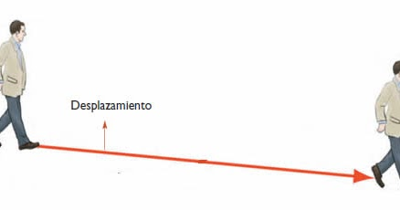

La improvisación libre

La improvisación libre –objeto de este ensayo–, presente desde hace más de cuarenta años en el mundo musical de la mayor parte de los países de Europa, EEUU y Canadá, ha sido y sigue siendo una parte bastante olvidada de la realidad musical contemporánea.

Si bien es cierto que el panorama está cambiando y la importancia de la improvisación, como otra manera de hacer música, más ligada a la expresión personal y al instrumento, empieza a ser reconocida, no alcanzan los festivales internacionales de improvisación que se celebran anualmente en Inglaterra, Alemania, Francia, España, etc., ni las actividades de los colectivos de improvisadores que surgen en estos países, para que su aceptación se establezca definitivamente.

Espacio

El espacio escénico tiene significado en relación a la sala de los espectadores, pues su forma y condición determinada limita determinadas formas de movimiento; existen escenarios circulares, elípticos, de suelo plano, inclinado; también los materiales del suelo aportan significado y limitan los movimientos, así como sus dimensiones. El escenario se convierte en la posibilidad del actor de realizar determinados movimientos que se interpretan como los propios del personaje.

Partes del escenario

Proscenio

El proscenio es la parte del escenario que se encuentra más próxima a los espectadores. Este área va desde el mismo borde del escenario hasta el telón delantero.

Concha del apuntador

De espaldas al público aparece la concha del apuntador. Esta cubierta baja está diseñada para ocultar al apuntador y que nadie pueda verle. Aunque fue muy representativa en sus inicios, este elemento del escenario se ha ido suprimiendo en muchos de los teatros actuales.

Escena

Espacio donde se lleva a cabo la propia obra de teatro o representación teatral. Suele dividirse en tres partes más: tercer plano (zona posterior), segundo plano (la parte central) y primer plano (la zona frontal del escenario). A su vez, también podemos clasificarlos en izquierda, derecha y centro. Una forma mucho más sencilla de mencionarlos.

Escotillón

El escotillón es la zona del escenario por donde entran y desaparecen tanto los actores como los objetos que se vayan a utilizar en cada escena. Si sois muy asiduos al teatro sabréis que esta parte se conoce popularmente como trampilla. Durante la representación de la obra suele dejarse abierta para facilitar su uso.



